OSCAR ANALYSIS: BEHIND THE REPORT
Analisi degli Oscar e dei dati di box office
Pulizia, selezione e trasformazione dei dati in Power Query

1. Obiettivo del progetto
L'analisi nasce per fornire indicazioni strategiche a un produttore cinematografico che intende avviare progetti di successo. Lo studio si concentra sul periodo dal 2000 a oggi e si sviluppa su due filoni complementari: da un lato individuare le figure professionali e i ruoli più premiati dall'Academy (per capire chi conviene coinvolgere), dall'altro mettere in relazione i film vincitori di premi con i rispettivi dati economici di budget e box office, così da valutare l'investimento e il ritorno dei titoli premiati.
Il dataset di partenza era costituito da numerose tabelle delle categorie Oscar (una per categoria, con suffisso “_raw”) e da una tabella anagrafica dei film (“movies_raw”). La presente relazione documenta il lavoro di preparazione, pulizia e trasformazione dei dati svolto in Power Query, propedeutico alla fase di analisi.

2. Scrematura delle tabelle Oscar
Criterio guida: mantenere esclusivamente le categorie che rappresentano leve decisionali per un produttore (quali figure coinvolgere e su quali elementi investire) e che presentano dati affidabili. Sono state invece scartate le categorie tecniche “di mestiere”, quelle fuori dal mercato del film commerciale e quelle con dati corrotti.

2.1 Tabelle mantenute
Award (Tabella Oscar) | Professional_role | Motivazione
Best Actor | Actor | Il protagonista è una leva primaria: traina pubblico e prestigio.
Best Actress | Actress | Come sopra, per i ruoli femminili protagonisti.
Best Director | Director | Il regista è una delle scelte più determinanti per qualità e successo.
Best Original Screenplay | Screenwriter | La storia è la base del progetto: si decide prima su quale sceneggiatura investire.
Best Adapted Screenplay | Screenwriter | Copre gli adattamenti da proprietà già note, segnale utile per il produttore.
Best Picture | Producer | Riconoscimento supremo; il vincitore è il produttore, categoria chiave.
Best Visual Effects | Visual Effects Artist | Segnala i blockbuster ad alto investimento tecnico; utile per l'analisi budget/incassi.

2.2 Tabelle eliminate e motivazioni
- Premi tecnici di supporto (Production Design, Costume, Sound, Film Editing, Original Score, Makeup): figure ingaggiate dopo le decisioni strategiche principali, non leve azionabili per un produttore.
- Categorie fuori mercato (Best Original Song, Documentary Feature e Short, Animated Short, Live Action Short): canzoni, cortometraggi e documentari, estranei al film commerciale di finzione. Regola applicata: se nel nome compare “Short” o “Documentary”, la categoria è esclusa.
- Best Animated Feature (esclusa): segmento con economie non comparabili al live-action; budget e incassi dell'animazione distorcerebbero i confronti.
- Best Cinematography (esclusa per qualità dei dati): la colonna “Won” risultava inaffidabile, con valori errati che mescolavano vincitori e candidati non distinguibili. Trattandosi inoltre di categoria secondaria, è stata rimossa anziché recuperata.
Nota metodologica: ogni tabella mantenuta è stata verificata con il criterio “una riga per anno” (23 anni distinti), prova che contiene solo i veri vincitori senza candidati-perdenti residui.

3. Uniformazione e standardizzazione delle colonne
Obiettivo: rendere le tabelle strutturalmente identiche, condizione necessaria per accodarle in un'unica tabella senza generare colonne disallineate.
- Uniformazione della colonna persona: la colonna del vincitore aveva nomi diversi nelle varie tabelle (Actor, Actress, Director(s), ecc.) ed è stata rinominata in modo coerente come “Winners” ovunque, a indicare i vincitori del premio.
- Creazione della colonna “Professional_role”: aggiunta a ogni tabella per registrare la figura professionale del vincitore (Actor, Actress, Director, Screenwriter, Producer, Visual Effects Artist), informazione che si sarebbe persa dopo l'accodamento.
- Creazione della colonna “Award”: aggiunta per indicare il premio Oscar effettivamente ricevuto (es. Best Actor, Best Director, Best Picture), così da distinguere la categoria del riconoscimento anche dopo l'unione delle tabelle.
- Pulizia della colonna anno: l'anno era in formati eterogenei (es. “1961 (34th)”, “1927/28”, con numero di cerimonia o intervalli a cavallo). È stato estratto il solo anno (prime 4 cifre) e convertito in numero intero, per consentire ordinamenti, filtri per intervallo e raggruppamenti corretti.
- Rimozione delle colonne superflue: eliminate le colonne non utili, come “Role(s)” (il personaggio interpretato) e successivamente “Won” (ridondante, poiché tutte le righe rappresentano vincitori).

4. Accodamento in tabella unica
Le 7 tabelle uniformate sono state consolidate, tramite l'operazione di Append (“Accoda query come nuove”), in un'unica query denominata Oscar_Winners. Il risultato è una tabella di 161 righe (7 categorie × 23 anni), con struttura: Year | Film | Winners | Professional_role | Award. Il conteggio atteso ha confermato la correttezza dell'operazione, senza righe perse o duplicate.

5. Pulizia e selezione della tabella Movies
La tabella dei film (movies_raw) era la più complessa del dataset, con un numero molto elevato di colonne, la maggior parte non rilevante. Il lavoro è consistito nel ridurla ai campi azionabili, uniformare il perimetro temporale e rendere utilizzabili i dati economici, originariamente in formato testuale e disomogeneo.

5.1 Lavorazione della data di uscita
La colonna originaria “Release dates” conteneva più date di uscita per film (paesi e periodi diversi). È stata mantenuta solo la prima data di uscita disponibile, da cui è stato estratto il solo anno, creando la colonna “Release_Year”. Coerentemente con la tabella Oscar, il perimetro è stato uniformato dal 2000 in poi.

5.2 Esclusione della colonna Country
Valutata ma scartata. La colonna “Country of origin” (paese di origine), la più pertinente, era vuota. La colonna “Country” disponibile indicava soltanto i paesi in cui il film era stato girato, un dato di contesto e non una leva su cui un produttore possa agire. Era inoltre incompleta (circa 34% di valori mancanti) e conteneva elenchi multipli di nazionalità in un'unica cella. È stata quindi rimossa in quanto non utile e fonte di rumore.

5.3 Lavorazione dei dati economici (Budget e Box office)
I valori erano in formato testuale e fortemente eterogeneo (es. “$1.006, , billion”, “US$236 million”, “¥23.2 billion”, numeri pieni con virgole), con valute diverse e rumore di vario tipo. Il trattamento è avvenuto nei seguenti passaggi:
- Pulizia della colonna originaria: rimossi simboli di valuta, virgole superflue (prima, dopo e doppie virgole interne) e caratteri estranei, isolando la sola cifra e l'indicazione di scala (million/billion).
- Filtro sulla valuta: mantenuti esclusivamente i valori in dollari USA ($, US$, USD), scartando le altre valute (es. yen) per garantire la comparabilità.
- Esclusione delle righe prive di dato: rimosse le righe senza un valore valido di budget o box office, inutili ai fini dell'analisi economica.
- Conversione in valore numerico: la cifra è stata moltiplicata per il fattore di scala (million = 1.000.000, billion = 1.000.000.000) forzando il formato anglosassone in conversione, così da evitare che il punto decimale venisse interpretato come separatore delle migliaia (es. “1.006 billion” correttamente letto come 1,006 miliardi).
Per ciascuna metrica economica sono state mantenute due versioni: la colonna originaria ripulita (es. “1.006 billion”, “345.8 million”), conservata per la leggibilità a colpo d'occhio, e una colonna numerica separata con il valore intero (es. 345.800.000) impostata in formato valuta, pronta per calcoli, ordinamenti e analisi (ROI, confronti budget/incasso).

6. Esito della preparazione dati
Al termine del lavoro restano due tabelle pulite, coerenti e collegabili tramite il titolo del film:
- Oscar_Winners (161 righe): i vincitori per categoria, anno e film (Year, Film, Winners, Professional_role, Award).
- Movies : l'anagrafica film ridotta ai campi rilevanti, con Release_Year uniformato dal 2000 e i valori di budget e box office disponibili sia in versione leggibile sia in valore numerico USD.
Il collegamento tra le due tabelle avverrà tramite la chiave titolo del film (Oscar_Winners.Film ↔ Movies.Title), su cui si baserà l'inner join per l'analisi di budget e box office dei film premiati.

7. Collegamento delle tabelle: la join Movie_Oscar data
Per studiare la performance economica dei film premiati è stato necessario collegare il mondo Oscar al mondo film. La chiave di collegamento è il titolo del film (Oscar_Winners.Film ↔ Movies.Title): è l'unico campo presente e affidabile in entrambe le tabelle e identifica univocamente il titolo.
È stato realizzato un inner join tra le due tabelle, mantenendo quindi soltanto i film presenti in entrambe, ossia i titoli che hanno vinto almeno un premio e per i quali sono disponibili i dati di budget e box office. Il risultato è una tabella consolidata denominata “Movie_Oscar data”, che riunisce per ogni film premiato il titolo, le figure coinvolte (regia, cast, produzione), la categoria del premio e i valori economici in dollari.
Nota: la scelta dell'inner join è funzionale all'obiettivo. Filtrando automaticamente sui soli film vincitori con dati economici disponibili, concentra l'analisi sui titoli rilevanti ed esclude i film privi di riscontro nell'altra tabella.

8. Analisi e visualizzazione in Looker Studio
I dati preparati sono stati importati in Looker Studio per la costruzione di una dashboard interattiva dal titolo “What Makes a Winning Film? — Oscar Insights (2000–2023)”. Il report adotta una palette ispirata alla notte degli Oscar (oro, nero e rosso) per coerenza tematica, ed è organizzato in tre pagine. Ogni pagina è corredata di filtri interattivi (per anno, film, regista, produttore, attori, premio) e di un pulsante di azzeramento (“Reset filtri”).
Le sorgenti dati utilizzate sono due: la tabella consolidata “Movie_Oscar data” (frutto dell'inner join) per le pagine dedicate all'analisi economica, e la tabella “Oscar_Winners” per la pagina dedicata all'albo dei vincitori.

8.1 Pagina 1 — Budget vs Revenue (sorgente: Movie_Oscar data)
La prima pagina mette a confronto investimento e incasso dei film premiati. Comprende: due indicatori sintetici (budget medio circa 78,6 milioni di dollari e box office medio circa 244,47 milioni), due controlli a intervallo (range slider) su budget e box office, un grafico a dispersione (scatter) “Budget vs Revenue Distribution” che incrocia budget e incassi di ciascun titolo, e una tabella di dettaglio con film, regia, produzione, box office e budget massimo. Lo scatter evidenzia la relazione tra spesa e ricavo e permette di individuare i titoli ad alto incasso rispetto al budget.
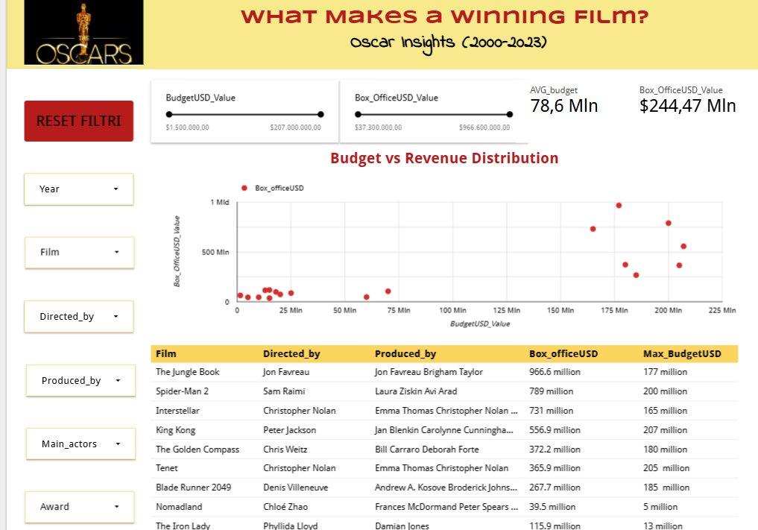
Pagina 1 — Budget vs Revenue: scatter, indicatori medi e tabella di dettaglio.

8.2 Pagina 2 — Albo dei vincitori (sorgente: Oscar_Winners)
La seconda pagina presenta l'albo d'oro per figura professionale, con sei tabelle distinte alimentate dalla sola tabella Oscar_Winners: Best Actors, Best Actress, Best Directors, Best Screenwriters, Best Producers e Best Visual Artists. Ciascuna riporta anno e vincitore (Winners), filtrabili per anno, film e nome. Questa pagina risponde al primo obiettivo dell'analisi — individuare chi coinvolgere — offrendo una lettura immediata di chi ha vinto in ogni ruolo dal 2000 al 2023.
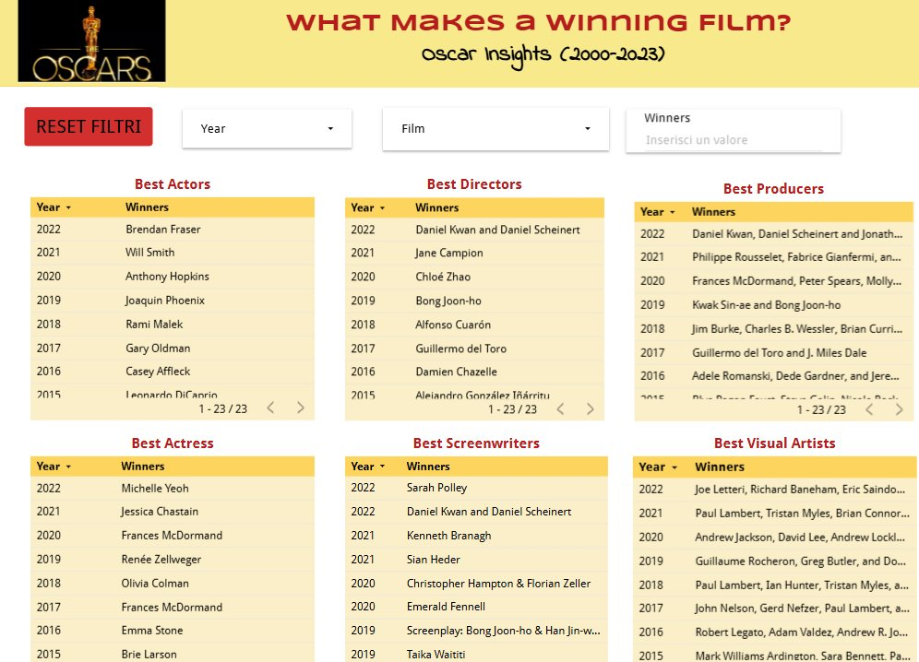
Pagina 2 — Albo dei vincitori per ruolo, dalla tabella Oscar_Winners.

8.3 Pagina 3 — Effetti visivi e ROI (sorgente: Movie_Oscar data)
La terza pagina approfondisce due aspetti. In alto, il grafico a barre “Best Visual Effect Winners: Budget vs Box Office Revenue” confronta, per i film premiati agli effetti visivi, budget e incasso, affiancato da una tabella ordinata per budget decrescente. In basso, la tabella “Movies with Biggest Return on Investment (ROI)” ordina i film per ritorno sull'investimento, con un controllo a intervallo dedicato al ROI. L'indicatore ROI, calcolato come rapporto tra box office e budget, evidenzia i titoli più efficienti: emergono casi come Monster (ROI 42,8) e Nomadland (ROI 23,7), film a basso budget con ritorni molto elevati, particolarmente istruttivi per un produttore.
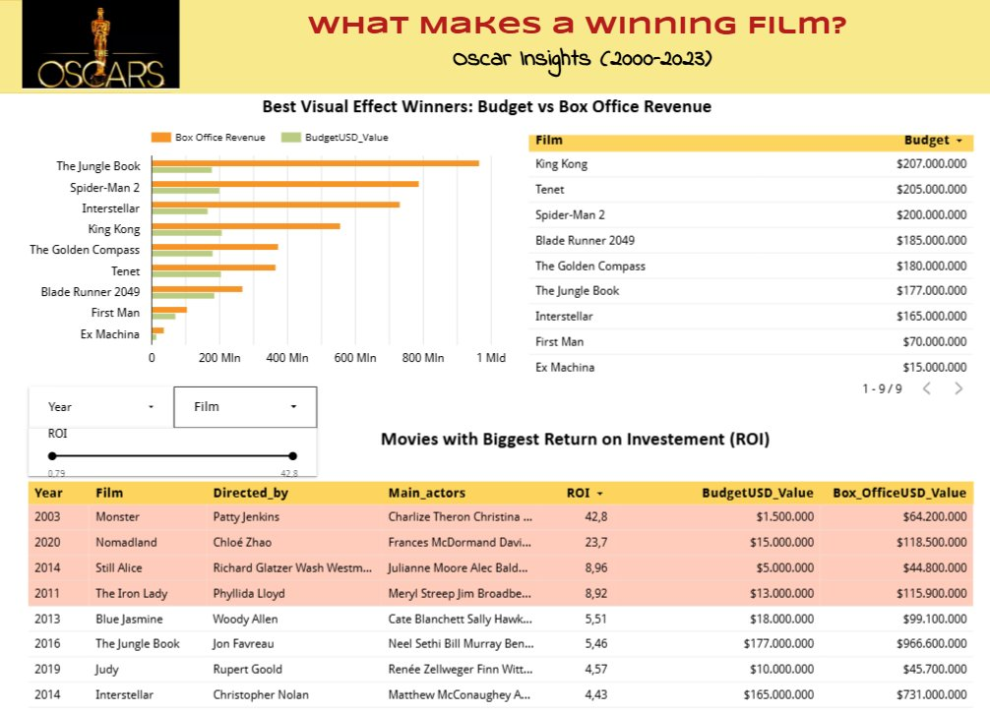
Pagina 3 — Effetti visivi (budget vs incasso) e classifica ROI.

8.4 Lettura d'insieme
Nel complesso la dashboard collega i due filoni dell'analisi: la pagina dei vincitori indica quali figure professionali coinvolgere, mentre le pagine economiche mostrano che il successo di un film premiato non dipende dalla sola dimensione del budget. La presenza di titoli con ROI molto elevato a fronte di budget contenuti suggerisce che, accanto a investimenti importanti, anche progetti più economici ma ben riconosciuti possono offrire ritorni eccellenti — indicazione strategica utile per orientare le scelte di un nuovo produttore.

